**CRUD DE UMA COLEÇÃO DE LATINHAS**

**ALUNO:** NIKSON HERNANDES

**NOME DO TIME:** Cans Collection

**USER STORIES:**

Todos nós temos a vocação de colecionar algum item ao decorrer das nossas vidas. Mas conforme o tempo passa e os itens aumentam, o espaço físico ou o espaço da memória cerebral não é suficiente para armazenar tais itens. Mediante esse descompasso, houve a necessidade de criar um sistema para armazenar as centenas de latas da coleção do nosso PO. Surgiu a ideia de desenvolver um sistema para armazenar a coleção de latinhas.

**LEVANTAMENTO DE REQUISITOS:**

**Acesso:**

Login (Usuário e senha):

*Login*

*Resetar senha (Somente para administrador)*

*Cadastro de novos usuários*

*Nome e sobrenome*

*Login e senha*

*Limitação de acesso – Administrador (Acesso total) e usuário padrão (Relatório e consulta)*

**Cadastro da lata:**

Descrição:

*Nome da lata*

*Lote*

*Volume (ml)*

*CRUD (Tipo (Cerveja, refrigerante, suco outros))*

*CREATE, READ, UPDATE, DELETE*

*Origem da lata (País)*

*Cor da lata (Não obrigatório)*

*Aberta ou fechada - lacrada (Não obrigatório)*

*Ano de fabricação (Não obrigatório)*

**Consulta:**

*Consulta com filtro de todas as opções inclusas na descrição*

*Editar e excluir*

**Relatório:**

*Gerar relatório com filtro de todas as opções inclusas na descrição*

------------------------------------------------------------------------------------------------------------------------------

**REQUISITOS FUNCIONAIS DO SISTEMA:**

Incluir/alterar/excluir informações;

Tela de buscas;

Geração de relatórios;

Consultar coleção de artigos (latas).

**REQUISITOS NÃO FUNCIONAIS DO SISTEMA:**

Banco de dados relacional;

Responsividade;

Internet;

Servidor Apache;

Disponibilidade de 99,9%;

Linguagem: C#, JavaScript, SQL;

Framework: Bootstrap;

Outros: HTML5, CSS3, dependências que serão usadas para conexão e redução de código;

Padrão de projeto: MVC;

------------------------------------------------------------------------------------------------------------------------------

**ESTRUTURA DO DESENVOLVIMENTO E CRONOGRAMA DE ENTREGA:**

EPIC’S:

TELA DE LOGIN – ACESSO

FEATURES (17/11):

LOGIN (USUÁRIO E SENHA)

TASKS:

RESETAR SENHA (BOTÃO)

CAMPO ENTRAR COM LOGIN E SENHA

CADASTRAR NOVOS USUÁRIOS

TASKS:

CAMPO COM NOME E SOBRENOME

COLOCAR O E-MAIL E SENHA

EPIC’S:

TELA DE CADASTRO DAS LATINHAS

FEATURES (20/11):

CRUD CADASTRAR LATINHAS

TASKS:

NOME DA LATA, LOTE, VOLUME(ML)

ORIGEM DA LATA(PAÍS), TIPO DA LATA (CERVEJA, REFRI, SUCO, ETC)

OPCIONAIS – COR DA LATA, CONDIÇÃO DA LATA (BOM, REGULAR, RUIM), LACRADA (ABERTA OU FECHADA), ANO DE FABRICAÇÃO

EPIC’S:

TELA DE CONSULTA

FEATURES (24/11):

FILTRO PARA A LISTA DAS LATINHAS

TAKS:

FILTRO COM AS OPÇÕES: NOME DA LATA, LOTE, VOLUME(ML), ORIGEM DA LATA, TIPO DA LATA E DEMAIS OPÇÕES.

OPÇÃO DE EDITAR E EXCLUIR A LATA

EPIC’S

GERAR RELATÓRIOS

FEATURES (28/11):

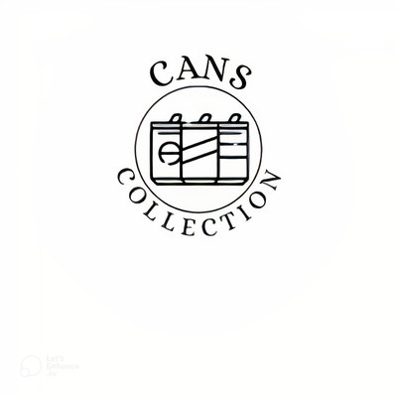 GERAR OS RELATÓRIOS



Nome do projeto: Cans Collection

Fonte adotada no logo: Alice

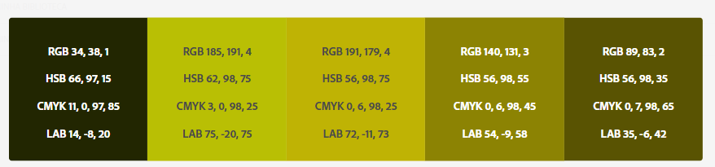Cores para o projeto:

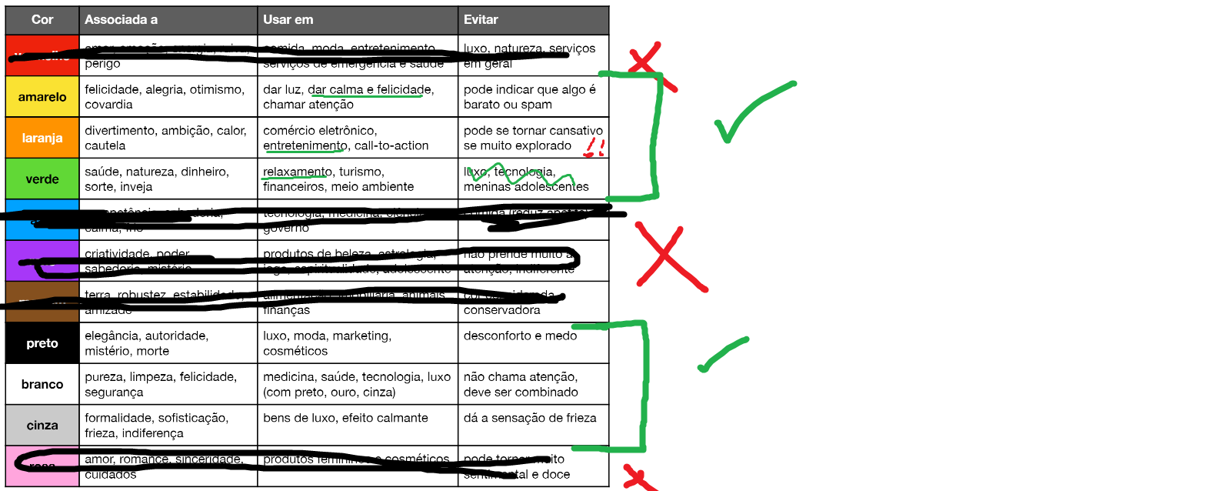Projeto de decisão das cores:

Figma: https://www.figma.com/proto/hWKezdi48L2pABll91uCdS/Cans-Collection?node-id=2%3A2&scaling=min-zoom&page-id=0%3A1&starting-point-node-id=1%3A2